ΥΠΕΥΘΥΝΟΣ ΧΡΗΣΗΣ ΠΡΟΣΟΜΟΙΩΣΗΣ..........................................
ΥΠΕΥΘΥΝΟΣ ΣΥΜΠΛΗΡΩΣΗΣ ΦΕ..........................................................
ΥΠΕΥΘΥΝΟΣ ΛΗΨΗΣ ΜΕΤΡΗΣΕΩΝ..............................................................
1ο ΦΥΛΛΟ ΕΡΓΑΣΙΑΣ :ΕΝΝΟΙΑ ΤΗΣ ΕΠΙΤΑΧΥΝΣΗΣ ΚΑΙ ΤΗΣ ΕΥΘΥΓΡΑΜΜΗΣ ΟΜΑΛΑ ΜΕΤΑΒΑΛΛΟΜΕΝΗΣ ΚΙΝΗΣΗΣ
Δραστηριότητα 1η (8 λεπτά,2ος στόχος): πρόβλεψη-έλεγχος πρόβλεψης
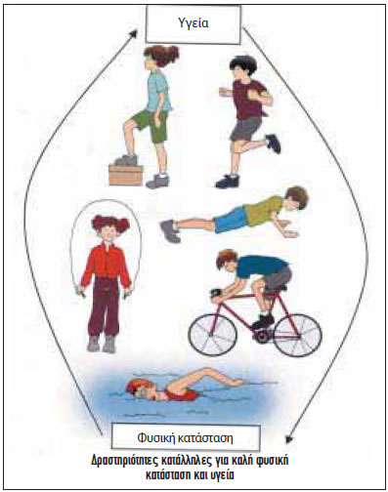
1.1 Τη χρονική στιγμή που ο ποδηλάτης της εικόνας ετοιμάζεται να ξεκινήσει τι από τα παρακάτω νομίζετε ότι συμβαίνει;

α. Η ταχύτητά του και η επιτάχυνση του είναι μηδέν. (u=0 , α=0)
β. Η ταχύτητά του είναι μηδέν ενώ η επιτάχυνσή του διάφορη του μηδενός . (u=0 , α≠0 ).
1.2 Ανοίξτε το αρχείο προσομοίωση ΕΟΕΚ_a .ip .
Το όχημα της εικόνας τη στιγμή t=0 ξεκινά από την αφετηρία χ=0 . Επιλέξτε σύστημα αναφοράς το έδαφος (πατώντας στην αντίστοιχη επιλογή).
Με τον μπλε μεταβολέα μπορείτε να μεταβάλλετε την αρχική ταχύτητα ενώ με τον πράσινο να μεταβάλλετε την επιτάχυνση.
Με το κουμπί 'Εμφάνιση ίχνους κάθε 4 πλαίσια' μπορείτε να παίρνετε χρονοφωτογραφίες του οχήματος κάθε 4 πλαίσια κίνησης που αντιστοιχούν σε χρονική διάρκεια 0.8sec.
?Προτείνετε ένα τρόπο για να ελέγξετε την παραπάνω πρόβλεψη σας κατά την εκκίνηση του ποδηλάτη. Ποιος συνδυασμός ταχύτητας επιτάχυνσης θα θέσει το όχημα της προσομοίωσης σε κίνηση; Περιγράψτε τα βήματα του πειραματισμού σας ,προβείτε στην εκτέλεσή τους και καταγράψτε τις παρατηρήσεις σας.
..................................................................................................................................................
...................................................................................................................................................
...................................................................................................................................................
...................................................................................................................................................
.....................................................................................................................................................
Δραστηριότητα 2η (15 λεπτά,1ος,3ος στόχος): πρόβλεψη-έλεγχος πρόβλεψης.
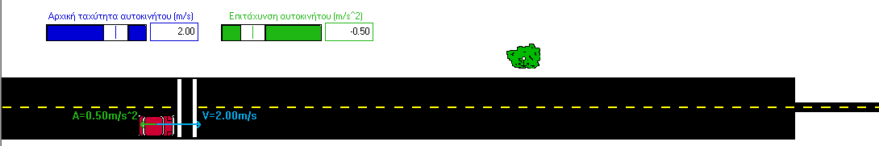
2.1 Το όχημα της εικόνας τη στιγμή t=0 έχει αρχική ταχύτητα u=2m/s. Αν με τον μεταβολέα επιτάχυνσης επιλέξω αρνητική τιμή επιτάχυνσης -0.5m/s² κάντε μια πρόβλεψη για την

κίνηση του οχήματος επιλέγοντας ένα από τα παρακάτω.
α. Θα σταματήσει να κινείται .
β. Θα αρχίσει να κινείται προς τα πίσω.
γ. Θα εξακολουθεί να κινείται προς τα δεξιά αλλά η ταχύτητά του θα μειώνεται συνεχώς μέχρι να μηδενιστεί οπότε και θα σταματήσει να κινείται.
δ. Η ταχύτητά του θα μειώνεται με σταθερό ρυθμό μέχρι να μηδενιστεί και κατόπιν θα αρχίσει να αυξάνεται με τον ίδιο ρυθμό κινούμενο στην αντίθετη κατεύθυνση.
2.2. Ανοίξτε το αρχείο προσομοίωση ΕΟΕΚ_a .ip .
Επιλέξτε αρχική ταχύτητα 2m/s και επιτάχυνση -0.5m/s² .
Επιλέξτε σύστημα αναφοράς το έδαφος καθώς επίσης να παίρνετε χρονοφωτογραφίες κάθε 4 πλαίσια( αντιστοιχούν σε 0.8sec).
Αφήστε την προσομοίωση να τρέξει μέχρι να σταματήσει μόνη της .
Τι παρατηρείτε σχετικά με την κίνηση του οχήματος;
............................................................................................................................................
 Επιλέξτε επαναρρύθμιση και με τον επιλογέα πλαισίων στο κάτω μέρος της οθόνης επιλέξτε τις χρονικές στιγμές που αναγράφονται στον πίνακα για να καταγράψετε τις αντίστοιχες μετρήσεις της ταχύτητας από την προσομοίωση.
Κατόπιν συμπληρώστε τα υπόλοιπα στοιχεία του πίνακα.
Με την αριθμομηχανή των windows μπορείτε να κάνετε τους απαραίτητους υπολογισμούς.
Για τη συμπλήρωση της τελευταίας στήλης χρησιμοποιείστε τους χαρακτηρισμούς 'ίδιες' ή 'αντίθετες' παρατηρώντας κάθε φορά τα διανύσματα της ταχύτητας και επιτάχυνσης στην προσομοίωση.

t | u | Δt  Από προηγούμενο στιγμιότυπο | Δu  Από προηγούμενο στιγμιότυπο |  | ΚΑΤΕΥΘΥΝΣΗ ΔΙΑΝΥΣΜΑΤΩΝ ΤΑΧΥΤΗΤΑΣ ΕΠΙΤΑΧΥΝΣΗΣ
0
0.8
1.6
2.4
3.2
4
4.8
5.6
6.4
7.2
Συγκρίνετε τα πηλίκα που πήρατε στον πίνακα με την επιτάχυνση που διαλέξατε με τον μεταβολέα .Επιβεβαιώνεται η σχέση α= ;
..................................................................................................................................................
Μέχρι τη στιγμή t=4sec:
- Τι παρατηρείτε για το μέτρο της ταχύτητας κάθε 0.8sec ;
αυξάνεται κατά τα το ίδιο ποσό ελαττώνεται κατά το ίδιο ποσό
αυξάνεται κατά τυχαία ποσά ελαττώνεται κατά τυχαία ποσά
- Τι κατεύθυνση έχουν τα διανύσματα ταχύτητας -επιτάχυνσης ;
ίδια αντίθετη
- Τα πηλίκα που πήρατε στον πίνακα :
έχουν ίδια τιμή έχουν διαφορετική τιμή
Μια τέτοια ευθύγραμμη κίνηση με τα παραπάνω χαρακτηριστικά λέγεται
Ευθύγραμμη ομαλά επιβραδυνόμενη

Από τη στιγμή t=4sec μέχρι τη στιγμή t=7.2sec:
Σημειώστε και πάλι τις παρατηρήσεις σας
- Για το μέτρο της ταχύτητας κάθε 0.8sec :.....................................................................
- Για την κατεύθυνση που έχουν τα διανύσματα ταχύτητας -επιτάχυνσης
.................................................................................................................................
- Για τις τιμές των πηλίκων . ........................................................................
Μια τέτοια ευθύγραμμη κίνηση με τα παραπάνω χαρακτηριστικά λέγεται
Ευθύγραμμη ομαλά επιταχυνόμενη

Δραστηριότητα 3η (10 λεπτά,1ος,3ος στόχος):Εξαγωγή συμπερασμάτων

Συζητείστε τις παρατηρήσεις που κάνατε στην 1η και 2η δραστηριότητα με τα μέλη της ομάδας σας και καταγράψτε τα συμπεράσματά σας απαντώντας στα παρακάτω:
Για την εκκίνηση του ποδηλάτη είχατε προβλέψει πως ο σωστός συνδυασμός είναι:
(u=0 , α=0) (u=0 , α≠0 )
ενώ τελικά από το έλεγχο που κάνατε με την βοήθεια της προσομοίωσης διαπιστώσατε ότι κατά την εκκίνηση του οχήματος ισχύει:
(u=0 , α=0) (u=0 , α≠0 )
Για το όχημα της 2ης δραστηριότητας είχατε προβλέψει:
………………………………………………………………………………………………………………………………………………
……………………………………………………………………………………………………………………………………………..
ενώ τελικά από το έλεγχο που κάνατε με την βοήθεια της προσομοίωσης διαπιστώσατε ότι:
..........................................................................................................................................
.............................................................................................................................................
- Μια ευθύγραμμη κίνηση στην οποία η ταχύτητα αυξάνεται με σταθερό ρυθμό λέγεται ........................................................................................................................................

- Σε μια τέτοια κίνηση τα διανύσματα ταχύτητας -επιτάχυνσης έχουν..................................κατεύθυνση.

- Μια ευθύγραμμη κίνηση στην οποία η ταχύτητα ........................... με σταθερό ρυθμό λέγεται ευθύγραμμη ομαλά επιβραδυνόμενη κίνηση.

- Σε μια τέτοια κίνηση τα διανύσματα ταχύτητας -επιτάχυνσης έχουν.................................. κατεύθυνση.

